Социально-экономическое положение Холмогорского муниципального района за январь – март 2023 года

Численность постоянного населения Холмогорского муниципального округа Архангельской области на 1 марта 2023 года составила 18366 человек.
За январь – февраль 2023 года за счет естественной убыли население Холмогорского муниципального округа Архангельской области сократилось на 32 человека (за январь – февраль 2022 года – 70). Родилось – 14 человек (2022 год – 16), умерло – 46 человек (2022 год – 86).
За январь - февраль 2023 года миграционная убыль составила 47 человек (за январь – февраль 2022 года – 46): прибыло 41 человек (2022 год – 29), выбыло 88 человек (2022 год – 75).
По данным территориального раздела Статистического регистра Росстата на 1 апреля 2023 года количество предприятий и организаций на территории муниципального округа составило 202 единицы.
Частная форма собственности организаций является преобладающей (49,5 %). Доля организаций муниципальной формы собственности составляет 23,8 %, организации государственной формы собственности – 9,9 %.
В распределении организаций по видам экономической деятельности наибольшую долю составляют:
18,8% – государственное управление и обеспечение военной безопасности; социальное обеспечение;
13,4% – деятельность по операциям с недвижимым имуществом;
10,9% – сельское, лесное хозяйство, охота, рыболовство и рыбоводство;
10,4% – торговля оптовая и розничная; ремонт автотранспортных средств и мотоциклов.

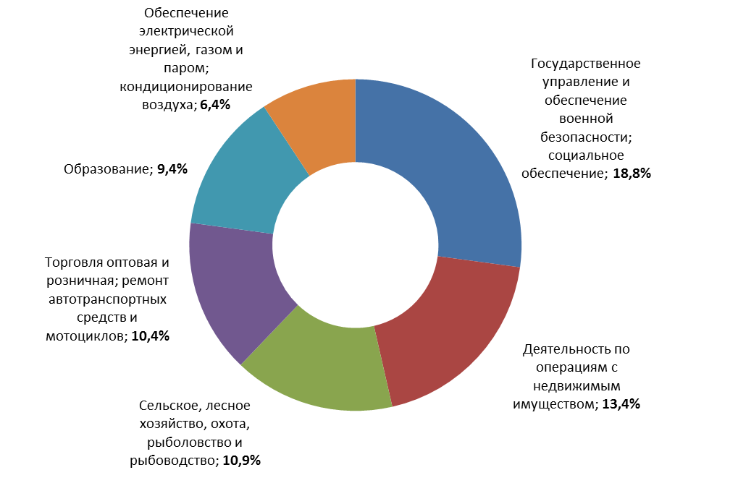

Основные показатели социально-экономического положения РАЙОНА

 | Январь-  март  2023г. | В % к  январю-  марту  2022г.
Объем отгруженных товаров собственного производства, выполненных работ и услуг собственными силами организаций ¹⁾ по видам экономической деятельности в действующих ценах, тыс. руб.
добыча полезных ископаемых | …⁷⁾ | 25,5
обрабатывающие производства | …⁷⁾ | в 1,9р.
обеспечение электрической энергией, газом и паром; кондиционирование воздуха | …⁷⁾ | 127,2
водоснабжение; водоотведение, организация сбора и утилизации отходов, деятельность по ликвидации загрязнений | …⁷⁾ | 103,5
Производство в сельскохозяйственных организациях:
скота и птицы на убой (в живом весе), тонн | 69 | 61,0
молока, тонн | 2536 | 127,0
яиц, тыс. штук | - | -
Отгрузка продукции сельскохозяйственными организациями:
скота и птицы (в живом весе), тонн | …⁷⁾ | 60,8
молока, тонн | …⁷⁾ | 130,0
яиц, тыс. штук | - | -
Инвестиции в основной капитал организаций (в фактически действовавших ценах)²⁾, тыс. руб. | 287160 | 58,8
Оборот розничной торговли организаций ¹⁾, тыс. руб. | 366946 | 98,4
Оборот общественного питания организаций ¹⁾, тыс. руб. | 7146 | 87,3
Объем платных услуг населению организаций ¹⁾, тыс. руб. | 16006 | 114,9
Ввод в действие жилых домов, м² общей площади жилых  помещений | 2658 | 90,3
Среднемесячная номинальная начисленная заработная плата  работников организаций ^{1)3),}, руб. | 55796,4 | 107,1
Индекс потребительских цен по Архангельской области  без Ненецкого автономного округа |  | 108,0
Сальдированный финансовый результат (прибыль минус убыток) организаций в фактических ценах ³⁾⁴⁾ ⁵⁾, тыс. руб. | 8661,0 | 27,7
Задолженность организаций ⁵⁾⁶⁾ , тыс. руб.
дебиторская | 41034,0 | 60,2
кредиторская | 75905,0 | 41,6
из нее:
задолженность по платежам в бюджет | …⁷⁾ | в 1,6р.

¹⁾ Без субъектов малого предпринимательства и организаций с численностью работающих менее 15 человек, не являющихся субъектами малого предпринимательства.
²⁾ Без субъектов малого предпринимательства и объема инвестиций, не наблюдаемых прямыми статистическими методами. За 2022г.
³⁾ Январь – февраль 2023, в % к январю – февралю 2022г.
⁴⁾ Темпы изменения сальдированного финансового результата отчетного периода по сравнению с соответствующим периодом предыдущего года рассчитаны по сопоставимому кругу организаций, с учетом корректировки данных соответствующего периода предыдущего года, исходя из изменений учетной политики, законодательных актов и др. в соответствии с методологией бухгалтерского учета. Прочерк означает, что в одном или обоих сопоставляемых периодах был получен отрицательный сальдированный финансовый результат.
⁵⁾ Без субъектов малого предпринимательства, кредитных организаций, государственных (муниципальных) учреждений, не кредитных финансовых организаций.
⁶⁾ На конец февраля 2023г., в % к концу февраля 2022г.
⁷⁾ Данные не публикуются в целях обеспечения конфиденциальности первичных статистических данных, полученных от организаций, в соответствии с Федеральным законом от 29.11.2007 № 282-ФЗ "Об официальном статистическом учете и системе государственной статистики в Российской Федерации" (ст.4, п.5; ст.9, п.1).

Объем инвестиций в основной капитал организаций (без субъектов малого предпринимательства и объема инвестиций, не наблюдаемых прямыми статистическими методами), направленных на развитие экономики и социальной сферы, в 2022 году использован на 287160 тыс. рублей, что на 41,2% ниже уровня предыдущего года в фактически действовавших ценах.
Жилищное строительство. В январе – марте 2023 года за счет всех источников финансирования введено 2658 квадратных метров жилых помещений, что составляет 90,3% от уровня соответствующего периода 2022 года. Ввод жилья был осуществлен индивидуальными застройщиками.
Строительная деятельность. Объем работ, выполненных по виду экономической деятельности «Строительство» организациями ¹⁾, в январе – марте 2023 года в 12128,9 раза больше уровня соответствующего периода предыдущего года в сопоставимых ценах.
Сельское хозяйство. В сельскохозяйственных организациях на 1 апреля 2023 года по сравнению с соответствующей датой 2022 года поголовье крупного рогатого скота снизилось на 9,3% и составило 2955 голов, из него коров – на 21% и составило 1261 голову.
В сельскохозяйственных организациях в январе – марте 2023 года по сравнению с соответствующим периодом предыдущего года производство скота и птицы на убой (в живом весе) сократилось на 39% и составило 69 тонн, производство молока выросло на 27% и составило 2536 тонн.
Оборот розничной торговли по организациям ¹⁾ составил 366946 тыс. рублей, что в сопоставимых ценах на 1,6% выше, чем за январь - март 2022 года. В макроструктуре оборота розничной торговли организаций преобладающую долю занимают пищевые продукты, включая напитки, и табачные изделия – 52,1%. Кроме того, оборот общественного питания организаций ¹⁾ составил 7146 тыс. рублей (на 12,7% меньше уровня соответствующего периода 2022 года в сопоставимых ценах).
Услуги. Объем платных услуг, оказанных населению в I квартале 2023 года организациями ¹⁾, составил 16006 тыс. рублей, что в действующих ценах на 14,9% больше уровня аналогичного периода 2022 года.
Оптовый рынок. Оборот оптовой торговли организаций ¹⁾ всех видов деятельности в январе – марте 2023 года составил 15727 тыс. рублей, что в сопоставимых ценах на 63,7% ниже уровня соответствующего периода 2022 года.
Цены. За I квартал 2023 года прирост потребительских цен по Архангельской области без Ненецкого автономного округа составил 2,4%. Опережающими темпами росли цены на услуги: за I квартал 2023 года услуги подорожали на 3,4%, товары – на 2%. За март 2023 года прирост потребительских цен составил 0,6%, в том числе на товары – 0,4%, на услуги – 1,3%.
Стоимость условного (минимального) набора продуктов питания в расчете на месяц на 1 человека в конце марта 2023 года в среднем по области без Ненецкого автономного округа составила 6993,2 рубля и увеличилась за месяц на 0,6%. По сравнению с декабрем 2022 года стоимость набора увеличилась на 290,6 рубля или на 4,3%.
В конце марта 2023 года на потребительском рынке Архангельской области без Ненецкого автономного округа сложились следующие средние цены на отдельные непродовольственные товары (в рублях): мыло хозяйственное – 62,92 за 200 грамм, порошок стиральный – 189,76 за 1 килограмм, мыло туалетное – 83,93 за 100 грамм, сигареты с фильтром – 173,91 за пачку. Бензин автомобильный марки АИ-92 – 48,02 за 1 литр, телевизор – 39493,51 за 1 штуку, холодильник двухкамерный, емкостью 250-360 л – 41017,36 за 1 штуку.
В январе - марте 2023 года отмечено следующее изменение цен и тарифов на услуги по Архангельской области без Ненецкого автономного округа: цены (тарифы) выросли на услуги пассажирского транспорта – 12,4%, услуги в сфере туризма – на 11,8%, услуги организаций культуры – на 9,6%, услуги правового характера – на 6,6%, ветеринарные услуги – на 4,2%, санаторно – оздоровительные услуги – на 3,2%, услуги телекоммуникационные – на 3,1%, медицинские услуги – на 2%, бытовые услуги – на 1,6%, услуги образования – на 1,4%, жилищные и коммунальные услуги (включая аренду квартир) – на 1,3%, услуги физической культуры и спорта – на 0,01%. Снизились цены (тарифы) на услуги банков – на 1,8%.
Финансы. За январь-февраль 2023 года, по оперативным данным, сальдированный финансовый результат организаций (без субъектов малого предпринимательства, кредитных организаций, государственных (муниципальных) учреждений, не кредитных финансовых организаций) составил 8661 тыс. рублей прибыли.
Суммарная задолженность по обязательствам на конец февраля 2023 года достигла 177695 тыс. рублей, в том числе кредиторская – 75905 тыс. рублей. Размер дебиторской задолженности составил 41034 тыс. рублей.
Оплата труда. Среднемесячная номинальная начисленная заработная плата работников организаций ¹⁾ за январь-февраль 2023 года составила 55796,4 рубля и увеличилась по сравнению с соответствующим периодом 2022 года на 7,1%. Среднемесячная заработная плата за февраль 2023 года сложилась в размере 56102,6 рубля и возросла по сравнению с февралем 2022 года на 12,8%, по сравнению с январем 2023 года увеличилась на 1,1%.
Занятость населения. Число замещенных рабочих мест работниками списочного состава, совместителями и лицами, выполнявшими работы по договорам гражданско-правового характера, в организациях ¹⁾ в январе-феврале 2023 года составило 3128 человек, что меньше, чем в январе – феврале 2022 года на 58 человек. В январе – феврале 2023 года в общем количестве замещенных рабочих мест рабочие места внешних совместителей составили 1,6% лиц, выполнявших работы по договорам гражданско – правового характера – 3,6%.
Численность безработных граждан, зарегистрированных в органах службы занятости на конец марта составила 223 человека, что на 7 человек меньше, чем на конец марта 2022 года.

⁾ Без субъектов малого предпринимательства и организаций с численностью работающих менее 15 человек, не являющихся субъектами малого предпринимательства.

